Hygienická péče
je soubor pravidel a postupů zaměřených na dodržování osobní hygieny a na prevenci šíření infekcí

Hygiena u hospitalizovaného pacienta
- vychází z postupů, které jedinec prováděl v rámci osobní hygieny v domácím prostředí
- je ovlivněna zdravotním stavem a mírou soběstačnosti pacienta

Potřeba hygieny
- somatická/biologická
podpora čistoty, eliminace mikrobiální zátěže, sekretů a exkretů z těla, prevence infekcí, udržení a zlepšení ochranné funkce kůže
- psychická
navozuje pocit spokojenosti, relaxace a uvolnění
- sociální
vytváří příjemné prostředí, podporuje pozitivní sociální kontakty
- ekonomická
vznik komplikací při hygienické péči neodpovídající aktuálním potřebám pacienta a stavu pokožky (dekubity, intertrigo apod.) zvyšuje finanční náklady a nároky na péči

Základní hygienická péče
- denní úprava – běžné mytí rukou dle hygienických pravidel, hygienická péče kdykoli při opocení pacienta, znečištění sekrety či exkrety, výměna osobního prádla a lůžkovin při znečištění, úprava prázdného lůžka
- ranní (večerní) toaleta – osobní hygiena, péče o kůži, péče o vlasy (česání), holení, péče o dutinu ústní, výměna osobního a ložního prádla
- celková koupel probíhá v koupelně (pojízdní vozík) nebo na lůžku, zahrnuje hygienu celého těla, péči o vlasy (mytí), holení, péči o kůži, péči o dutinu ústní, výměna osobního a ložního prádla

Organizace hygienické péče (u pacientů s různým stupněm soběstačnosti pracujeme v následujícím pořadí)
- pacienti plně soběstační, s pohybovým režimem A, B
  - hygienu provádí sami, sestra zkontroluje provedení, sestra nabídne k výměně osobní prádlo, upraví lůžko a vymění podle potřeby ložní prádlo
- pacienti částečně soběstační s pohybovým režimem C
  - sestra přichystá pomůcky, zajistí bezpečí pacienta (stabilní sed) a provádí dopomoc při hygieně, sestra upraví lůžko, vymění osobní a ložní prádlo
- pacienti nesoběstační, ležící, s pohybovým režimem D
  - sestra přichystá pomůcky, provádí hygienickou péči u ležícího pacienta, sestra upraví lůžko, vymění osobní a ložní prádlo

Hygienická péče na lůžku u nesoběstačného pacienta
- důkladná organizace hygienické péče u pacientů s různým stupněm soběstačnosti
- pečlivá příprava pomůcek (preferovat vlastní pomůcky pacienta, nemá-li pacient, používat jednorázové pomůcky)
- informovat pacienta o postupu
- uvolnit základ lůžka
- zajistit bezpečnost (postranice, přetáčení, polohování a posazování pacienta)
- zachovat důstojnost, zajistit intimitu
- aktivizovat pacienta podle jeho schopností (podporovat soběstačnost)
- vhodně komunikovat s vyjádřením empatie
- ohleduplná a šetrná manipulace s pacientem v souladu s konceptem bazální stimulace
- zajistit tepelný komfort (umytou část těla vysušit a zakrýt, zavírat dveře, vyvětrat až po hygieně atd.)
- dodržovat správné postupy při provádění hygienické péče
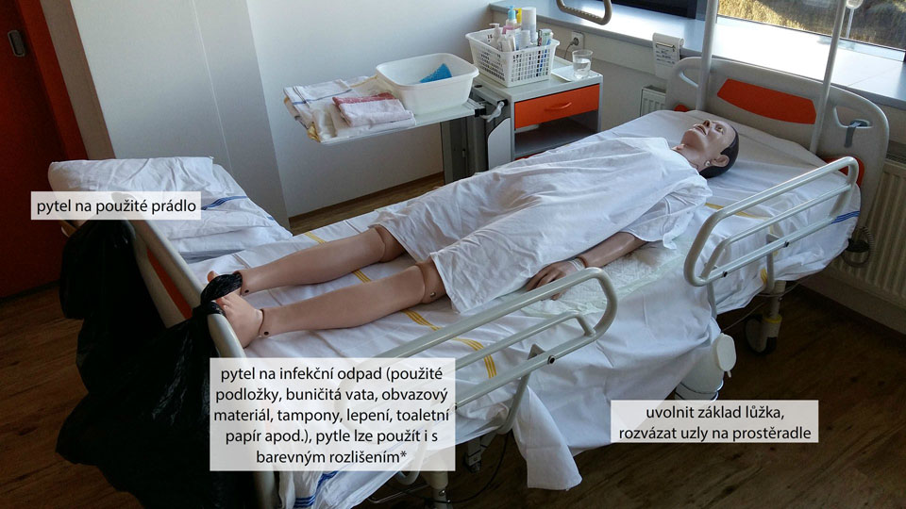
Pacient připraven k zahájení hygienické péče
*Pozn. Barvy pytlů na infekční odpad: žlutá – infekční odpad, červená – odpad ke spálení, černá – patologicko-anatomický odpad, modrá – ostatní odpad, zelená – odpad k dekontaminaci, transparentní – komunální odpad
zdroj: Metodický pokyn SZU http://www.szu.cz/uploads/documents/chzp/puda/priloha4Z.pdfn

Pomůcky

Příprava pomůcek
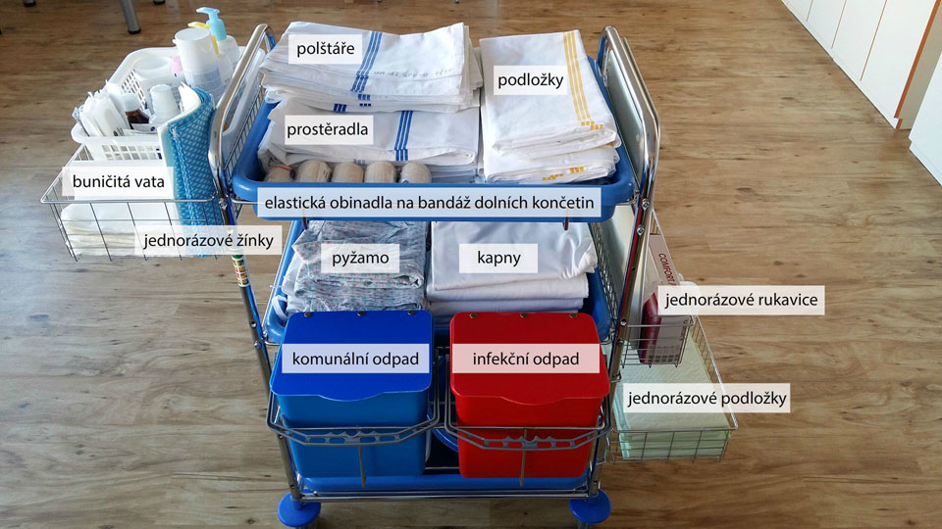
Vozík s pomůckami na hygienickou péči
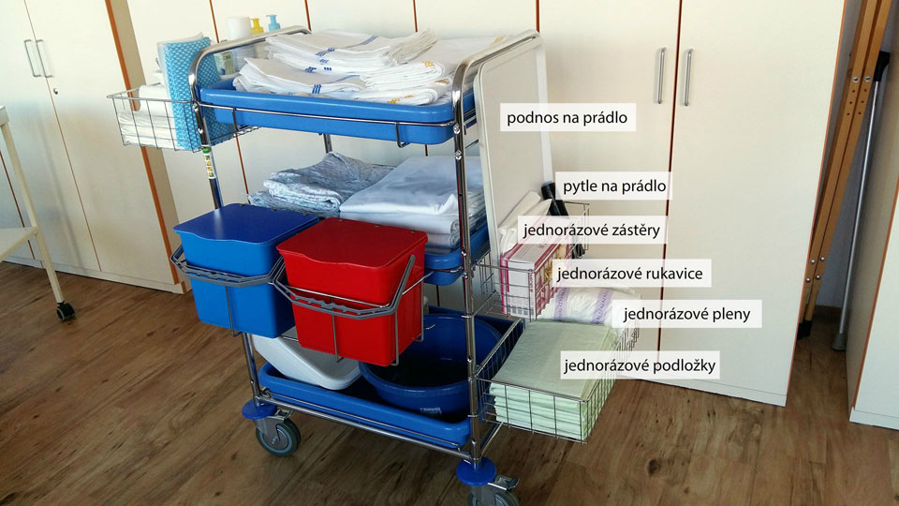
Vozík s pomůckami na hygienickou péči – boční pohled
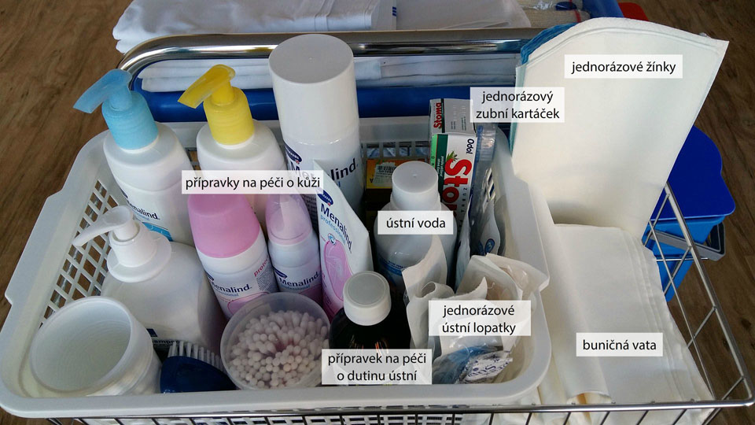
Pomůcky k péči o kůži a dutinu ústní
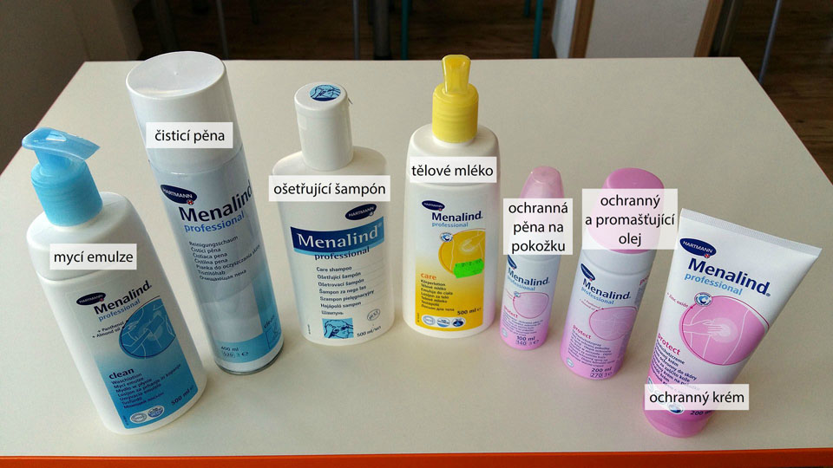
Péče o kůži – přípravky
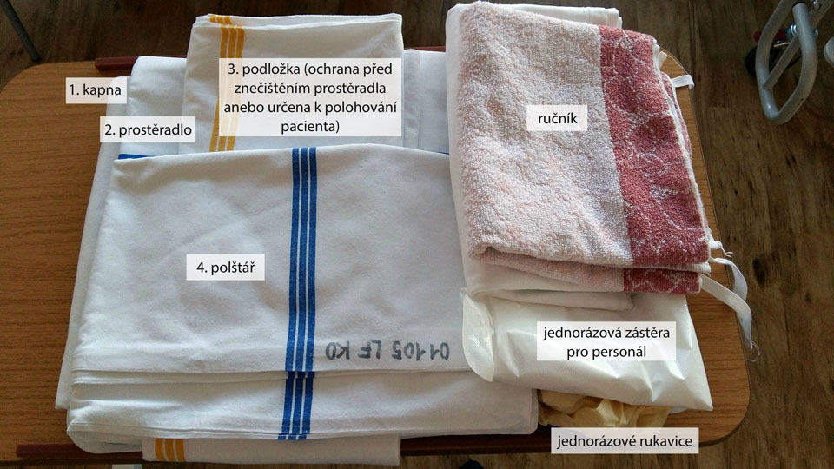
Příprava čistého prádla na podnos

Péče o dutinu ústní
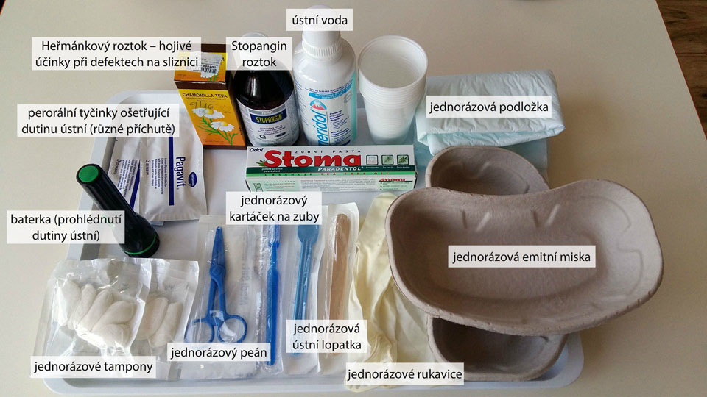
Pomůcky k péči o dutinu ústní
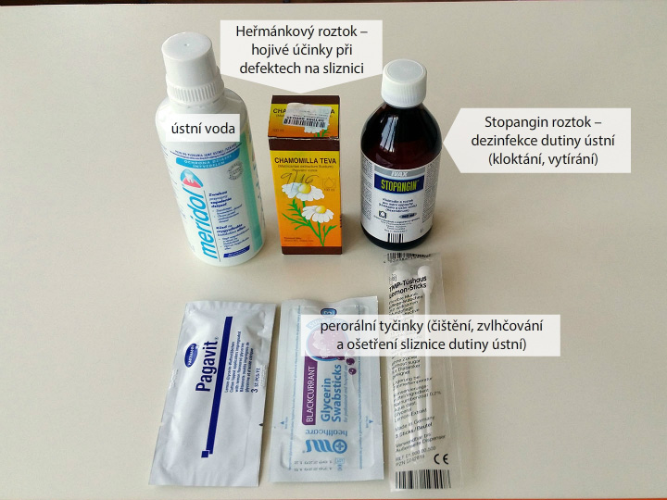
Přípravky k péči o dutinu ústní (perorální roztoky a perorální tyčinky)
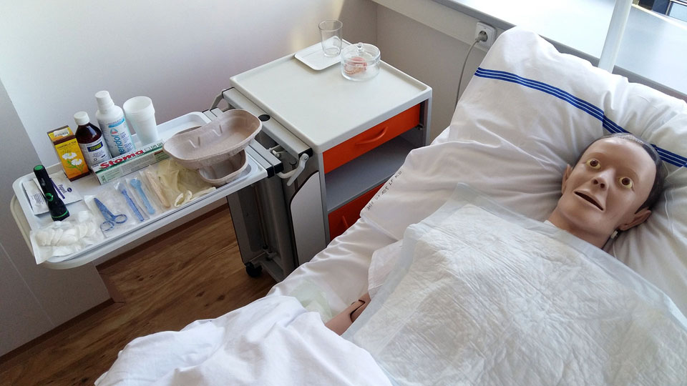
Péče o dutinu ústní – příprava pacienta

Holení pacienta
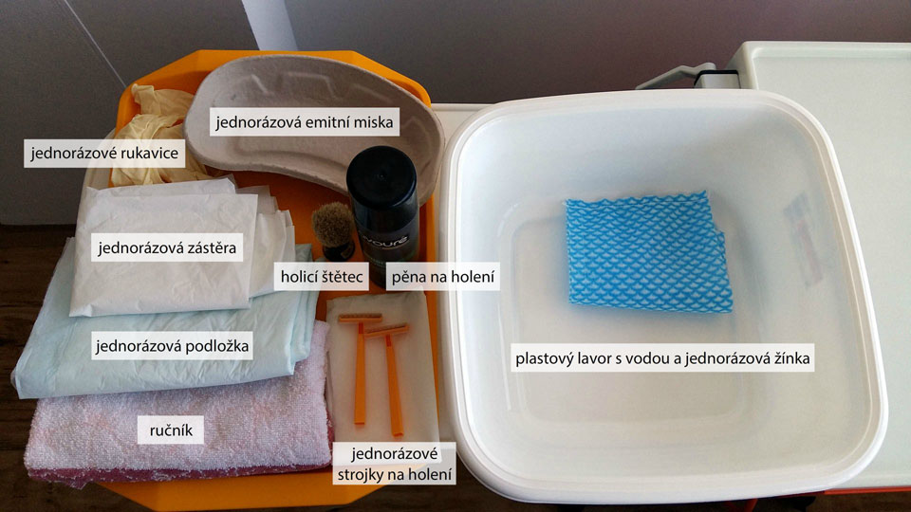
Pomůcky na holení
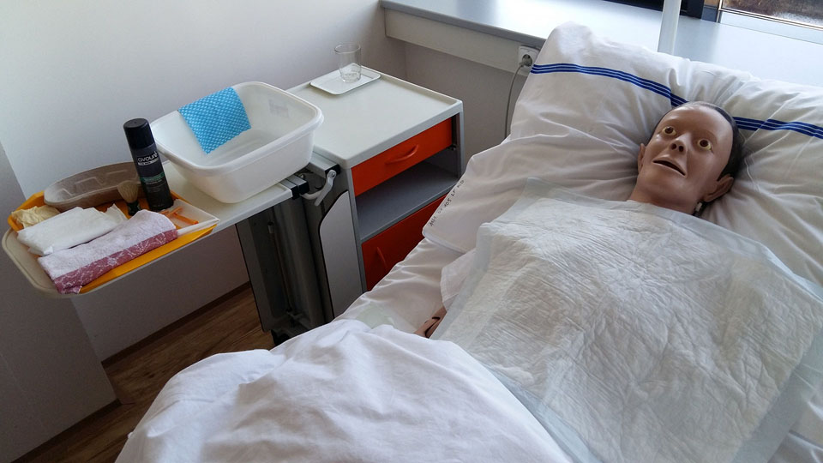
Příprava pacienta na holení

